专家评审结果：

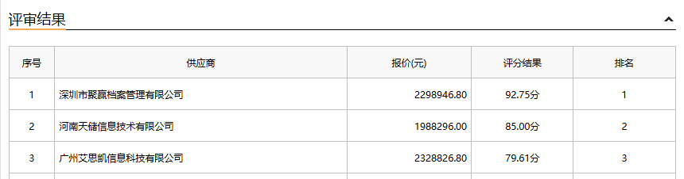

第一中标候选人：深圳市聚赢档案管理有限公司

第二中标候选人：河南天储信息技术有限公司

第三中标候选人：广州艾思凯信息科技有限公司

采购人依法确定第一中标候选人为本项目中标人。